Algoritmusok

2024/2025

Ceglédi SzC Közgazdasági és Informatikai Technikum

# A képen szöveg, kör, Betűtípus, embléma látható Automatikusan generált leírásKeresés tétel

Dátum: Cegléd, 2024.10.11.

Készítő: Détári Viktória

Be: Ttul., lista, n = lista elemszáma

Ki: vane

Kereses(lista, n)

i = 0;

ciklus amig(i<n) és nem Ttul(n[i])

i+=1

c.v.

vane = i < n

ha(vane) vissza: i

különben vissza: -1

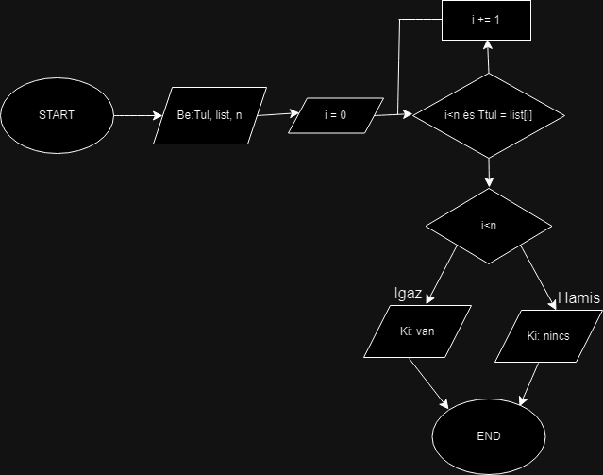

# Maximum index tétel

Be: A lista, n

Ki: index

Maximum(A, n )

maxi = 0

Ciklus i = 1-től n-ig

ha A[i]> A[maxi] akkor

maxi = i

e.v.

c.v.

ki: maxi

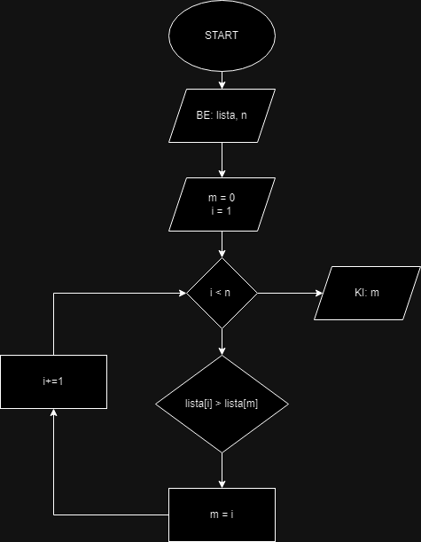

# Egyszerű cserés rendezés tétel

Be: tomb, n = lista elemszáma

Ki: tomb

Cseresrendezes (tomb, n)

Ciklus i = 0-tól n-1-ig

Ciklus j = i+1-től n-ig

HA tomb[i] > tomb[j] AKKOR

csere (tomb[i], tomb[j])

e.v.

c.v.

c.v.

ki:tomb

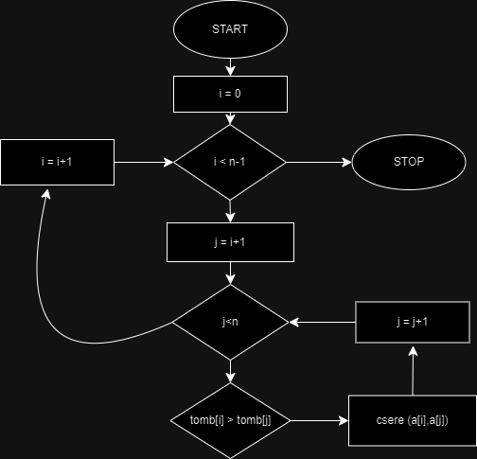

# Metszet tétele

BE: A lista, B lista, C lista n: (A elemszáma), m: (B elemszáma),

Előfeltétel: A és B lista különböző értékeket tartalmaz

KI: C lista

Utó feltétel: Az A és B listák közös eleme (Metszet)

Metszet(A, B, C, n, m)

k = 0

Ciklus i = 0-tól n-ig

Ciklus j = 0-tól m-ig

HA A[i] = B[j]

C[k] = A[i]

k += 1

e.v.

c.v.

c.v.

ki: C

# **Unio Tétele**

BE: A lista, B lista, C lista n: (A elemszáma), m: (B elemszáma),

Előfeltétel: A és B lista különböző értékeket tartalmaz

KI: C lista

Unio(A, B, C, n, m, C)

Ciklus i-től n-1-ig

C[i] = A[i]

c.v.

# Prím-E

Be: n, i

KI: prim-e

PrimE(n, i)

i = 2

Ciklus amíg(i<n) és NEM(n%i==0)

i+=1

c.v.

Ha (i=n)

Ki: prim

Keresés tétel 0

Maximum index tétel 2

Egyszerű cserés rendezés tétel 3

Metszet tétele 4

Unio Tétele 5

Prím-E 6